Художественно-эстетическое развитие.
Аппликация «Весна идет». Для детей подготовительной группы

Подготовила воспитатель I квалификационной категории Лосева И.В.

Уважаемые родители, для занятия Вам потребуется: лист картона голубого или синего цвета, цветная бумага, клей, кисточка, простой карандаш, маркер черного цвета, ножницы.

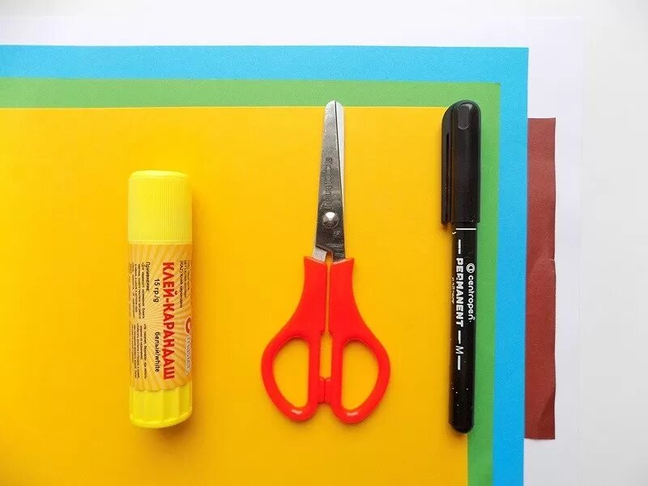

Весной вся природа просыпается – на деревьях распускаются листочки, солнце светит все ярче, а птички радуют своими звонкими голосами.
Предложите ребенку ответить на следующие вопросы:
- Перечислим приметы весны. (световой день стал длиннее, солнце стала чаще светить, природа просыпается , на вербе почки набухают, снег таит , становится рыхлым , таит лед на реках и озерах, слышна песня большой синицы, .земля оттаивает , просыпаются насекомые).
- А какие месяцы отводятся для весны? (Дети перечисляют месяцы).
Рассмотрите с ребенком весенние репродукции картин, обращая внимание на изменения природы весной:
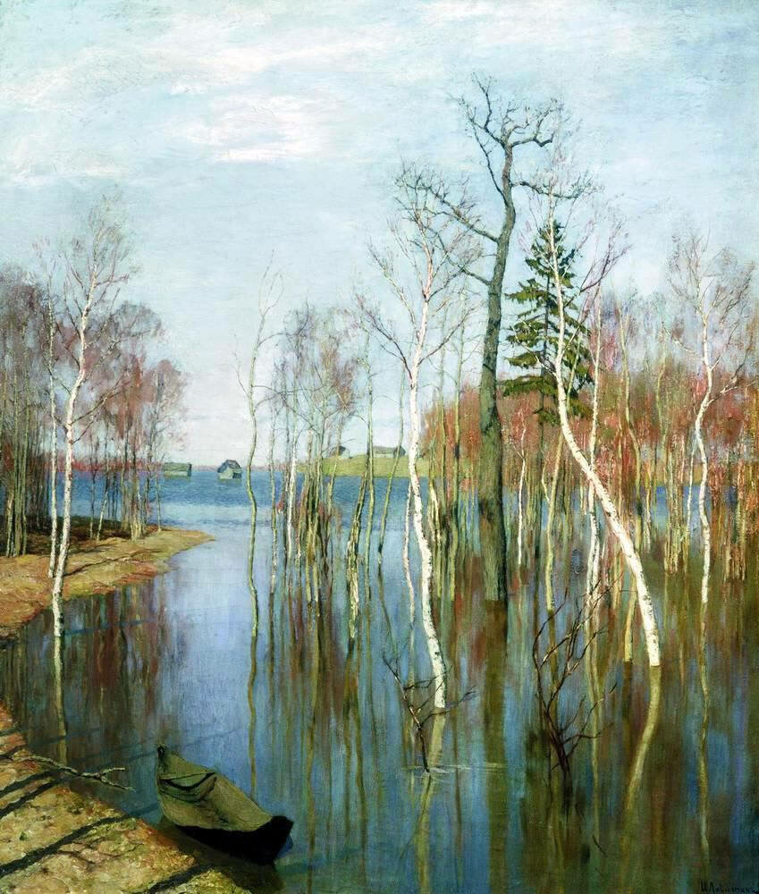
Левитан "Весна. Большая вода"

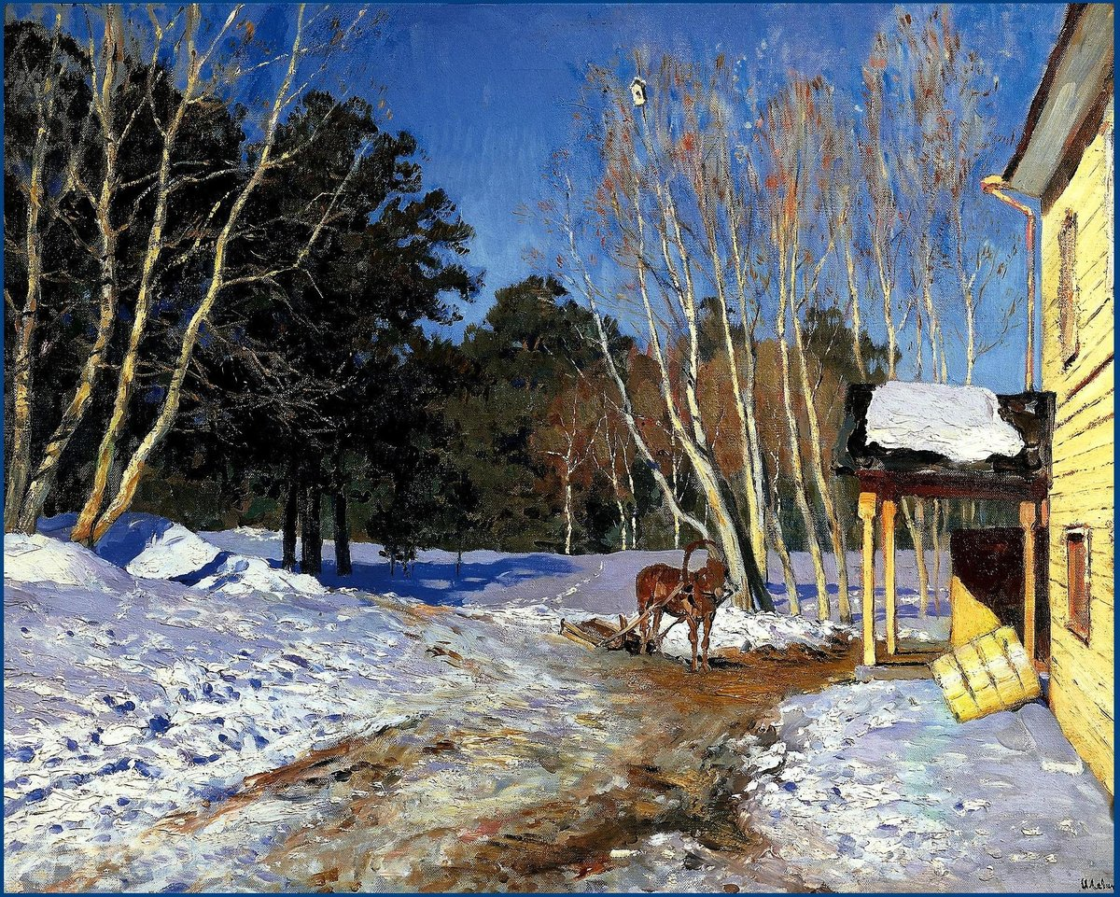
"Март" Исаак Левитан

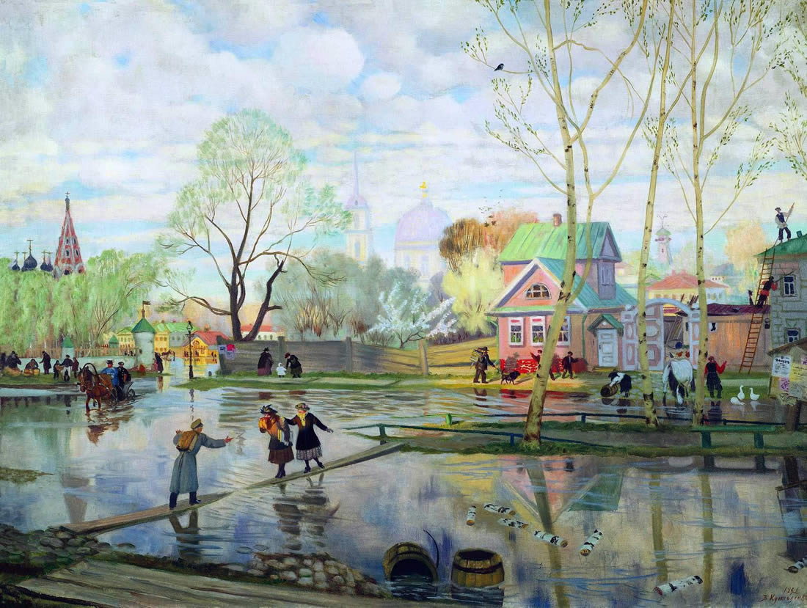
"Весна" К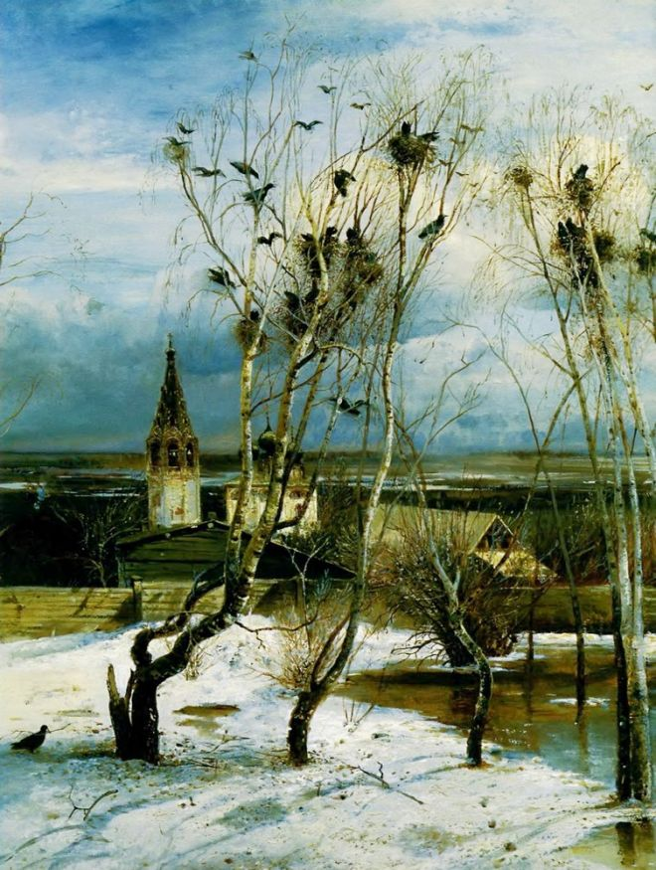устодиев
А.К.Саврасов «Грачи прилетели»

Предложите ребенку выполнить аппликацию «Весна идет».

- Подготовим фон. Фоном нашей аппликации будет голубой лист бумаги. На нем мы сначала расположим солнышко, которое вырезаем из оранжевой бумаги, а также несколько длинных лучиков. Все эти детали приклеиваем к основе.
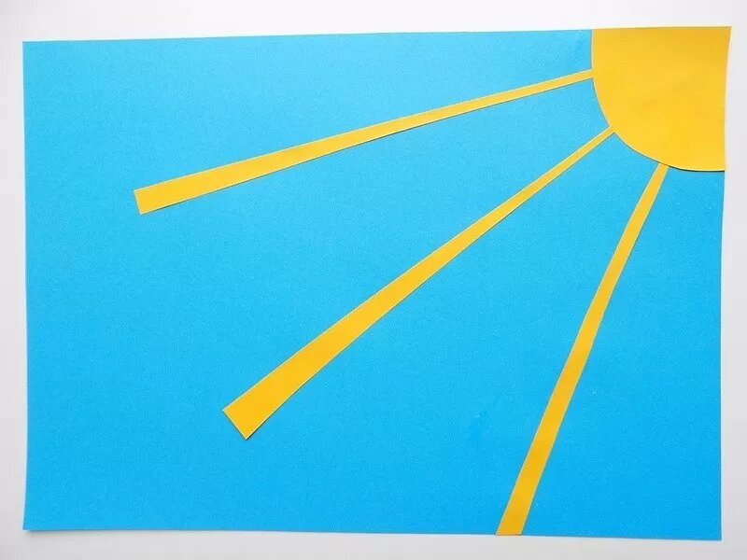

- На нашей весенней картине будут березки. Их стволы выполняем из белой бумаги, скручивая в трубочку прямоугольные заготовки, размером 20x5 сантиметров. На нашей аппликации будет 3 березки, значит формируем 3 белые трубочки. Края их закрепляем клеем.
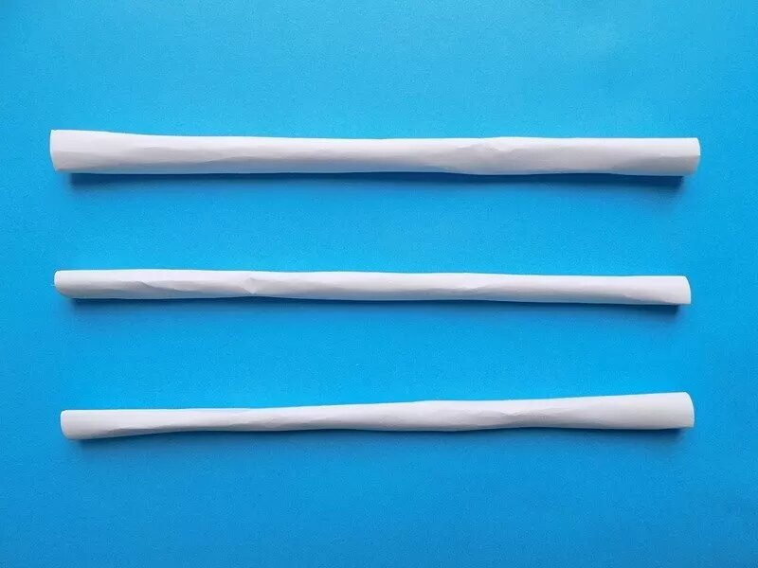

- С помощью черного фломастера оформляем эти стволы, теперь они похожи на березки. 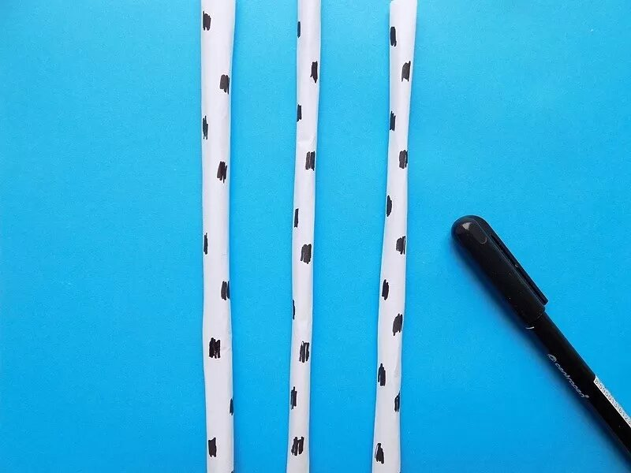

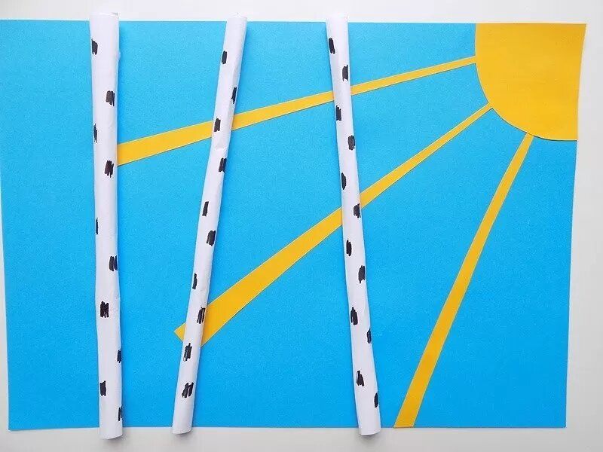
- Приклеиваем получившиеся стволы деревьев на голубой фон.

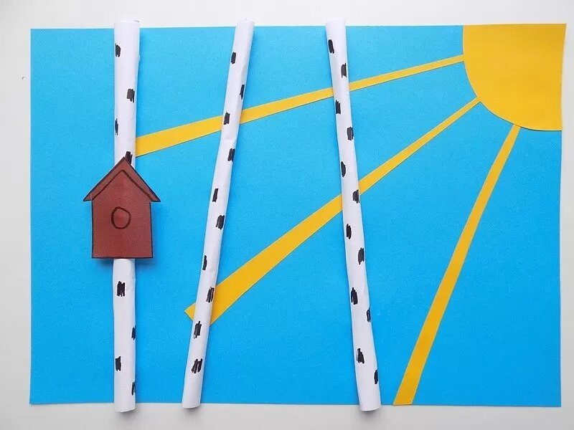
- На одно из деревьев мы повесим скворечник, его выполняем из коричневой бумаги и приклеиваем.

- Теперь добавим зеленую травку. Для этого от длинной стороны листа зеленой бумаги отрезаем полоску, после чего один ее край делаем зубчатым.
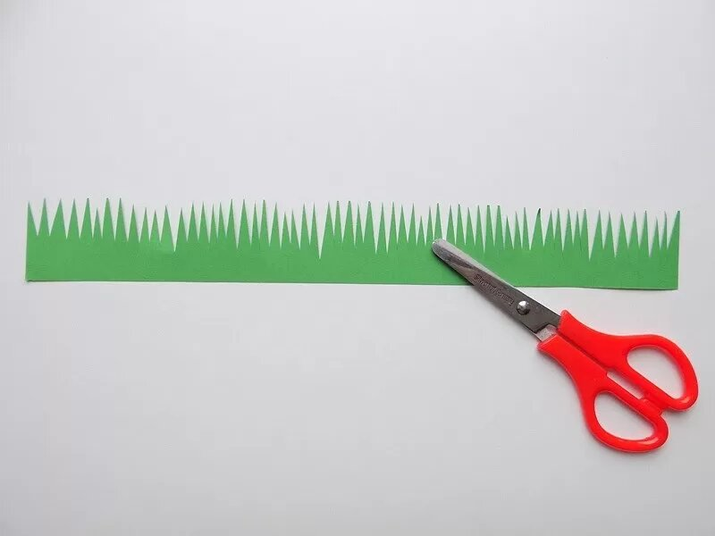

- Затем получившуюся травку приклеиваем в нижнюю часть аппликации.
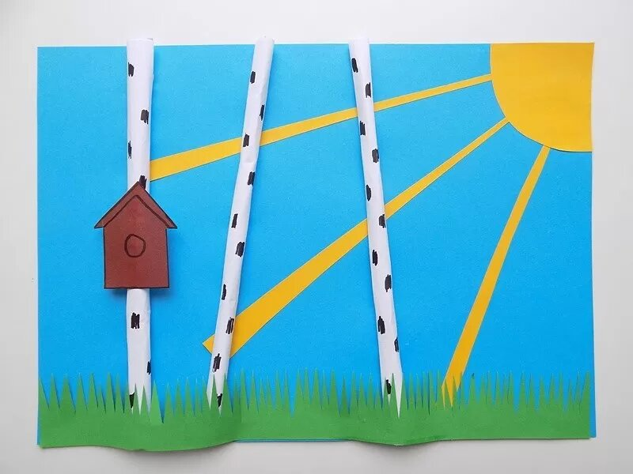

Осталось добавить зеленых листочков на березки.
- Они будут небольшими, вырезаем листочки из зеленой бумаги. Для этого сначала складываем лист, после чего вырезаем контур половинки сердечка. Такие листочки у нас получились.

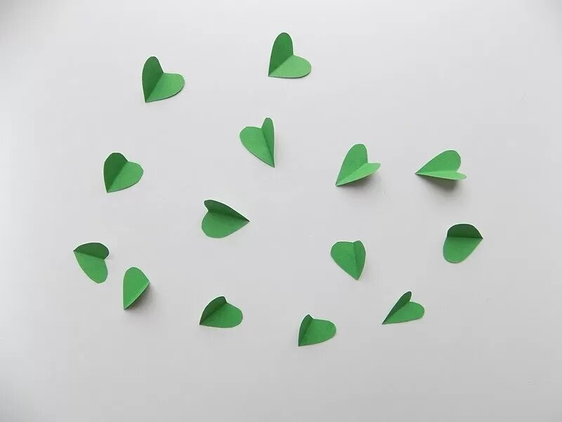
- Приклеиваем их на все деревья. Наша объемная аппликация «Весна идет» готова. По своему желанию, можете украсить пейзаж птицами. Желаем успехов!
